教務處
1.2/22(三)生生用平板教學實務分享(一)。
2.2/24(五)15：20於二樓會議室召開3月份行政會議，請行政人員、學年主任、教師會會長出席。
教學組：
1.本週2/22(三)母語日活動為早自修播放本校自製影片「崑山客讚第5集-蓋趣妙喔」，再麻煩各班導師當天早自修時上https://sites.google.com/kses.tn.edu.tw/nativeday利用教室視聽設備撥放給學生瀏覽(屆時大群組會同步更新連結)，參加團隊無法收看的學生可回家利用網址連結瀏覽觀看。
2.依據教育局南市教課(一)字第1120063363號函，2月份為「家庭母語月」，本校家庭母語月活動(第二週)如下表：
活動 | 辦理時間 | 活動內容 | 備註
母語週記單 | 1/29~2/25 | 完成每週母語週記並請家長每週檢核簽名。 | 本月活動，全部完成可獲得好兒童卡1格章獎勵。
影片問答 | 2/22 | 瀏覽「崑山客讚第5集-蓋趣妙喔」影片並回答母語闖關單上的問題。 | 第二週活動，全部完成可獲得好兒童卡1格章獎勵。
謎語尋寶趣(低年級) | 2/21~2/24 | 學生依據闖關單上的謎語至1F中廊找尋柱子上相對應的答案圖示，自行領取貼紙貼在闖關單上。 | 第二週活動，全部完成可獲得好兒童卡1格章獎勵。
母語傳聲卡(中年級) | 2/21~2/24 | 各班發下母語傳聲卡貼紙，回答闖關單上的諺語或自行尋找，於教務處旁1F中廊張貼母語空白壁報，學生將填寫完畢之母語傳聲卡貼在壁報上(分閩語/客語/越語及其它語言版)。 | 第二週活動，全部完成可獲得好兒童卡1格章獎勵。
線上問答趣(高年級) | 2/21~2/24 | 闖關單上有221母語日網址連結，至網址瀏覽並回答表單問題。 | 第二週活動，全部完成可獲得好兒童卡1格章獎勵。
KAHOOT大挑戰(高年級) | 2/23(五年級)  2/24(六年級) | 高年級各班派出1位閩南語及1位客家語選手進行猜題挑戰。 | 第一名：300元合作社禮卷。  第二名：200元合作社禮卷。  第三名：100元合作社禮卷。  佳作若干名：文具禮品。
母語闖關單2/20(一)發下(中年級加發母語傳聲卡貼紙)，母語週記單、母語闖關單本月完成後以班級為單位，於3/2(四)收齊後交至教務處教學組。
3.本學期校內語文競賽說故事比賽預計3/6(一)~3/10(五)報名，請低年級各班留意報名期程。
4.本校參與客語生活學校專案計畫，規劃有「客家采風體驗課程」，二年級預計安排3/21(二)、3/23(四)、3/28(二)、3/30(四)，一年級預計安排4/25(二)、4/27(四)、5/2(二)、5/4(四)，預計本週發下調查表，請一二年級導師傳閱，並登記貴班可以上課的時段。
5.本學期課後班已報名結束，日後想加入的學生請先來教務處查詢是否有退出名額才可候補，請勿未經報名逕自去課後班上課。
課研組：
1.學習扶助:
2/20（一）開始上課，請各班導師注意相關資訊
(1)六年級班請於閱推教室集合課輔
(2)五年級班請於512教室集合課輔
(3)中年級（三四年級）班請於109教室集合課輔
2.小黑琵徵圖稿:
112年「兒童文學創作專輯《小黑琵第13輯》徵文封面徵圖比賽實施計畫」相關報名表已詳列於校網公告https://www.kses.tn.edu.tw/modules/tadnews/index.php?nsn=4031
請繳交投稿的同學將作品連同報名表（已設定好格式）填寫完於3/10（五）前交至課研組，以利統整寄送。
註設組：
1.教科書
(1)除二年級生活外，其餘回報均已補齊，尚有缺漏請洽註設組。
(2)班上有發剩、破損、轉出生…等教科書請交回註設組統一處理。
2.配合教育局3月份的學籍系統查核，請各班導師於3月15日前至學籍系統完成班級學生相關基本資料建置與修正。
學務處：
學生活動組：
1.課後才藝2/20(一)開始上課，第一次上課，請學生先至學務處旁邊中廊集合。
2.2/20 (一)早上10:10進行二年級戶外教育行前講習，請二年級各班至雨豆樹下集合。
3.2/21(二)二年級戶外教育，上午7:40遊覽車進校，請打掃前庭班級暫停打掃，待8:00過後再請學生撿拾人為垃圾。
當天下午3:45左右回校，請勿停放車輛在前庭。
生教組:
1.111-2第2週(2/20-2/25)總導護:芷婧，導護: 聰男、榮明、貴靜、薇羽、亭妤。導護生6-3。導護一、二早上請主動支援請假志工。導護三、四、五請利用早自修或午休時間評分並維持全校秩序（如表現很好請把具體事實紀要寫下），另外放學時請提早到校門口，勿讓小朋友提前在隊伍抵達前出校門。導護期間如有請公假者再麻煩提前通知生教組，以便於安排機動組導護。
2.111-2第3週(2/18、3/1~3/4) 總導護: 明佳，導護: 綺瑩、昱綾、余瑄、炎儒、佳慧。 導護生6-8。
3.111-2第1週(2/13~2/18)整潔、秩序獎勵班級。
整潔：106，202，206，308，309，402，404，505，506，605。
秩序：105，203，207，303，304，403，408，507，510，608。
4.本週2/21(二)早上8:00舉行升旗典禮，請各班老師指導學生當天加快打掃速度，準時 參加。
5.寒假過後發現各班陸續有路隊旗毀損的情形，麻煩各班導師叮嚀學生要養成愛惜物品。
6.麻煩各班老師注意，如果班級學生有遭遇急難，需要申請教育部學產基金，請務必在事發三個月內向生教組提出申請，事發超過三個月以後，學產基金不受理案件，感謝。
衛生組：
1.目前仍處疫情期間，若學生有確診狀況，麻煩老師須填寫以下表單回報。祝福大家身體健康、平平安安。
【狀況B】：B生PCR陽性或快篩陽(5+N表單)
https://forms.gle/NcRzYqqvRe5bD4zM6
2.本學期衛生組繼續辦理五、六年級學生打掃廁所比賽，下週起2/20-2/24開始評分，請各班預作準備。
總務處：
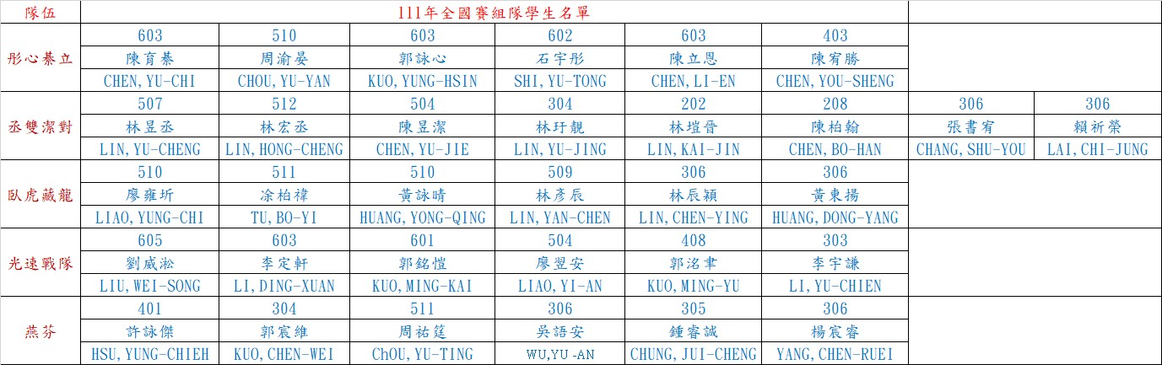
1.本週二升旗時將進行仿生111年全國賽頒獎，請導師協助提醒班上仿生社團孩子，週二早上7：55到司令台後集合領獎，謝謝。
出納組:
1.請尚未將「111(下)繳費狀況調查表」回傳的班級導師將檔案回傳出納組信箱kschuna@kses.tn.edu.tw以利資料核對及三聯單製作，感謝協助與配合。
輔導室：
輔導組：
1.2/15沒有完成性平入班宣導的學生，請依據下表時間，帶著鉛筆盒，到輔導室參加宣導。如果排定當天學生仍無法出席的，後續再另行個別安排宣導事宜。
年 級 | 日 期 時 間 | 宣導者
一 | 2/22(三)8:00-8:40 | 吳淑玲老師
二 | 2/24(五)8:00-8:40 | 許芝綺老師
三 | 2/24(五)8:00-8:40 | 吳淑玲老師
四 | 2/22(三)8:00-8:40 | 許芝綺老師
五 | 2/20(一)8:00-8:40 | 吳淑玲老師
六 | 2/21(二)8:00-8:40 | 許芝綺老師
2.本週將發下「快樂小太陽學習成長營」報名表到二、三、四年級 (二年級全班發，三、四年級每班5張)，想參加的小朋友請在2/24前將報名表先給家長和導師簽名後，交到輔導室，25人依繳交順序額滿為止。(上學期已經有報名參加的學生不需再報名)
特教組:
1.2/24(五)下午行政會議結束後召開特推會，敬請特推會委員(校長、四處室主任、幼兒園梅菁主任、志明老師、建廷老師、蘇越老師、青樺老師、巧玲老師)撥冗與會，感謝。
資料組:
1.本週發下小叮噹讀書會報名表給二至六年級學生(二年級全班發，三至六年級每班10張)，報名日期是2/22(三)-2/24(五)，每日08:00-08:40。請完成掃地工作後，在8 點由學生本人自己拿著報名表及活動費到志工研修室報名，依報名先後順序，額滿為止。
2.志工團入班服務從本週開始，伴讀組2/20，數學組2/22，晨光組2/24。
人事室:
1.本校112年度優良教師票選結果由陳谷易組長、林文堂主任、林佳慧組長、林佳蓉組長當選；第二階段本市師鐸獎候選人推薦票選期間自即日起至2月28日(週二)16時止，請踴躍上網投票。線上投票網址已公告於校網及line大群組記事本工連結。(https://vote.tn.edu.tw/)
2.因應教育局公告113年度申請退休意願調查，有意願者請於112年3月1日(週三)中午前洽人事室填寫退休申請表；113年擬申請退休並選擇支領月退休金者，請先行檢視年資與年齡合計數為82以上。

